**西安电子科技大学**

**计算机与网络安全综合实验 课程实验报告**

**实验名称 无线局域网安全实验**

网络与信息安全 学院 2118021 班

成 绩

姓名 学号

同作者

实验日期 2024 年 05 月 25 日

|  |
| --- |
| 指导教师评语：  指导教师：  年 月 日 |
| **实验报告内容基本要求及参考格式**  一、实验目的  二、实验所用仪器（或实验环境）  三、实验基本原理及步骤（或方案设计及理论计算）  四、实验数据记录（或仿真及软件设计）  五、实验结果分析及回答问题（或测试环境及测试结果） |

# 实验1. WEP和WPA2-PSK实验

## 一、实验目的

## 验证AP和终端与实现WEP安全机制相关的参数的配置过程。

## 验证AP和终端与实现WPA2-PSK安全机制相关的参数的配置过程。

## 验证终端与AP之间建立关联的过程。验证关闭端口的重新开启过程。

## 验证属于不同BSS的终端之间的数据传输过程。

## 二、实验任务

1. 使用自己的语言简述WPA2-PSK安全机制。

在认证前需要对路由器与主机同时配置相同的共享秘钥，当用户请求接入时，双方将秘钥与两个随机数、双方的MAC地址生成临时秘钥，并交换临时秘钥进行检验，检验通过则认证成功。在传输过程中为保证消息的机密性，通常用AES进行加密，同时为保证消息的完整性，也会使用CCMP进行消息完整性检验。

1. 使用自己的语言简述该实验原理。

实验中划分了两个BSS，设置两个BSS分别使用WEP与WPA2-PSK进行认证。在认证前，分别在属于同一BSS的AP与终端配置相同的认证方式、共享秘钥、加密算法与连接的SSID，进而实现BSS中用户的接入。

1. 实验步骤

首先搭建如图所示的拓扑结构：

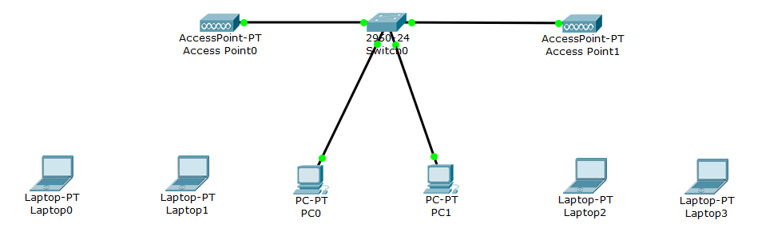

由于实验中需要通过无线网络进行接入，因此首先关闭笔记本电源，再将四个笔记本电脑的有线网卡更换为无线网卡WPC300N，更换后结果如图：

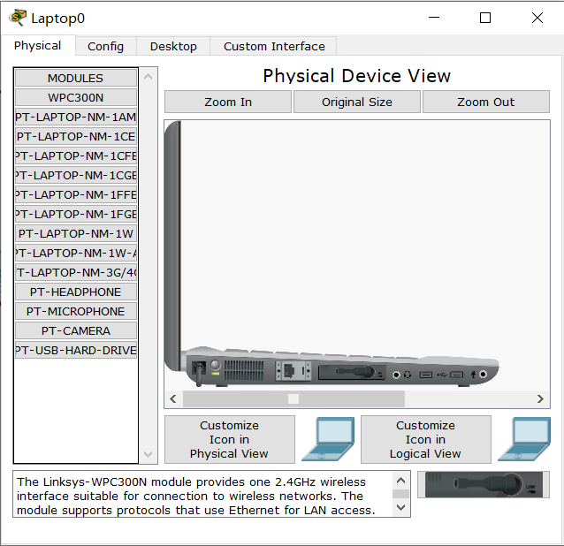

此后对接入点Access Point0进行配置。进入其Port1无线端口配置界面，启用该端口，并将SSID设置为123456，认证方式选择WEP，秘钥配置为0123456789，加密方式为40/64-Bits (10 Hex digits)。

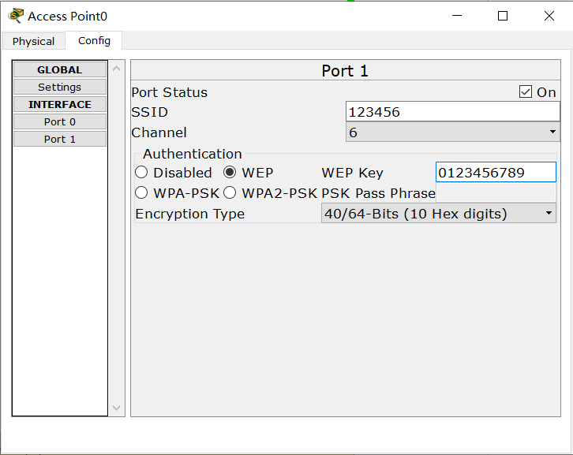

此后对Laptop0与Laptop1进行无线网络配置，进入其Wireless0无线网卡配置界面，设置SSID同为123456，认证方式与Access Point0配置相同。

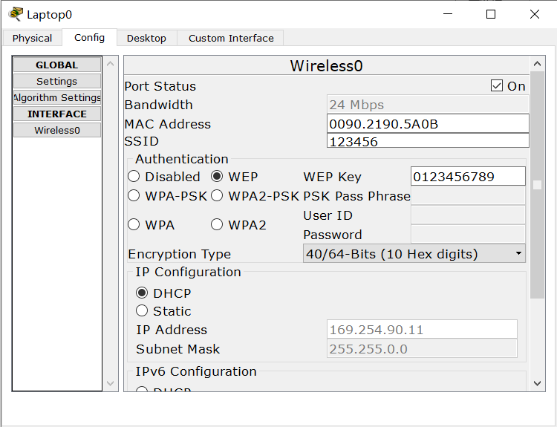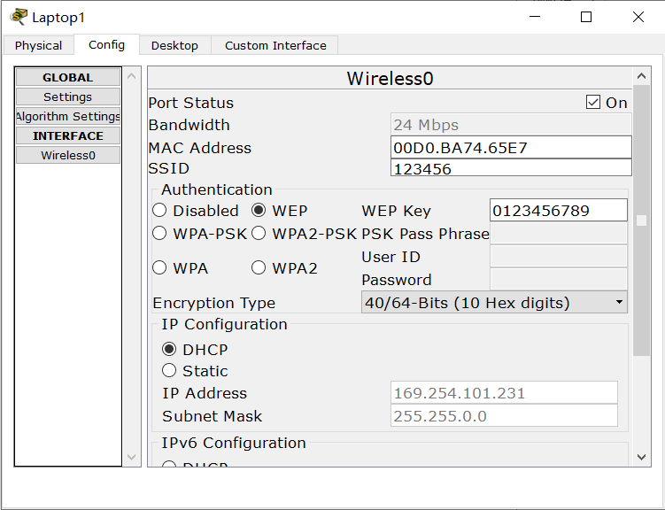

此时将两台终端的IP地址获取方式为DHCP，此时可以看到通过APIPA机制成功分配IP地址。

此后对Access Point1进行配置，设置其无线网络SSID为123456，认证方式为WPA2-PSK，口令为asdfghjk，加密方式为AES。

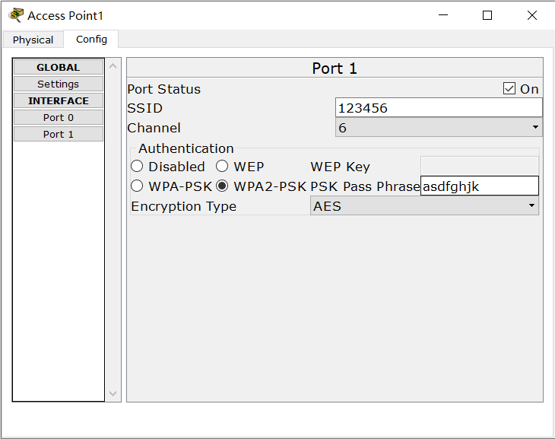

此后对Laptop2与Laptop3的接入网络进行相同的配置。

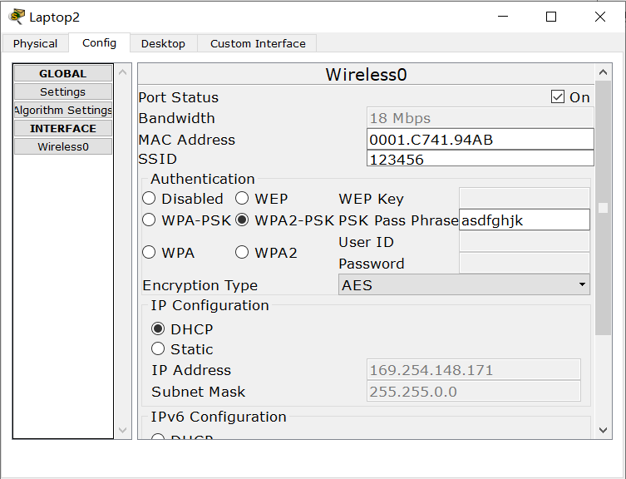 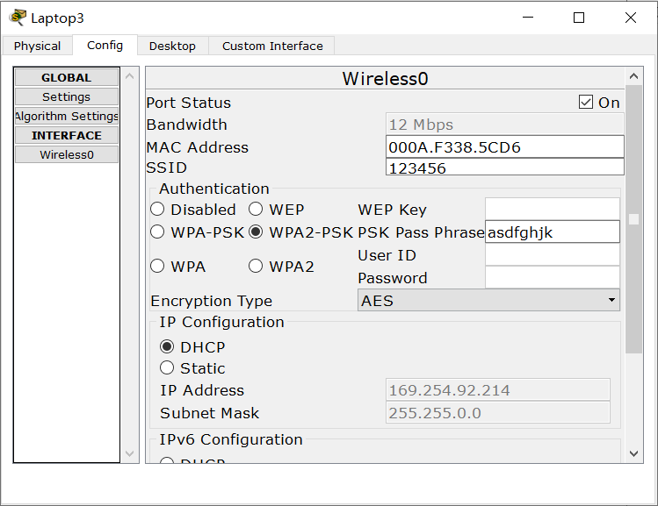

同样，此时通过APIPA机制可以成功向二者分配IP地址。完成配置的拓扑图如下：

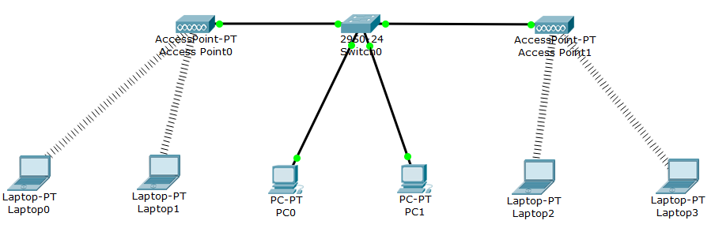

对PC0、PC1同样选择使用DHCP分配IP地址，此时仍通过APIPA机制进行分配。

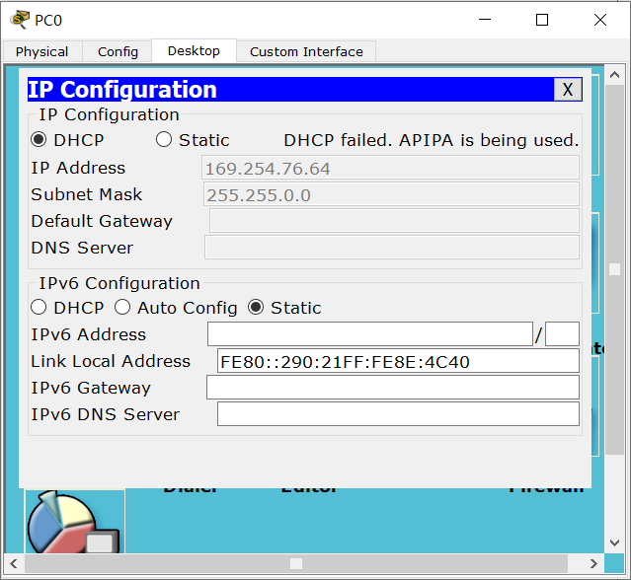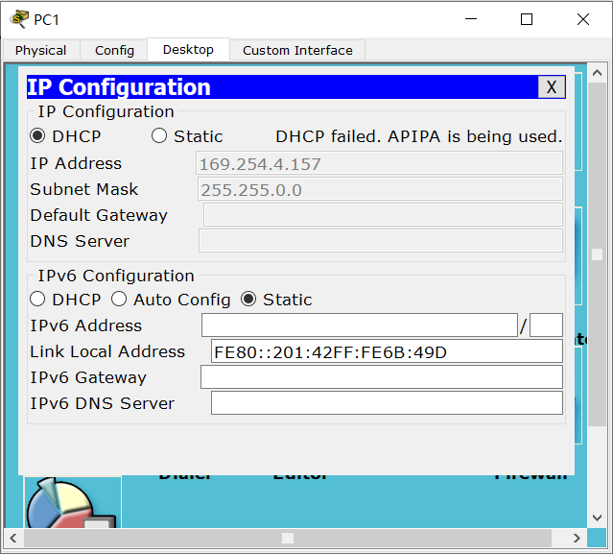

完成上述配置后，可以使用ping命令测试各个终端之间的ICMP报文传输过程。此处我使用PC0访问了Access Point0下的Laptop1和Access Point1下的Laptop2；使用Laptop0访问了Laptop1、PC1、Laptop3，结果均能ping通，可以说明各终端之间是联通的

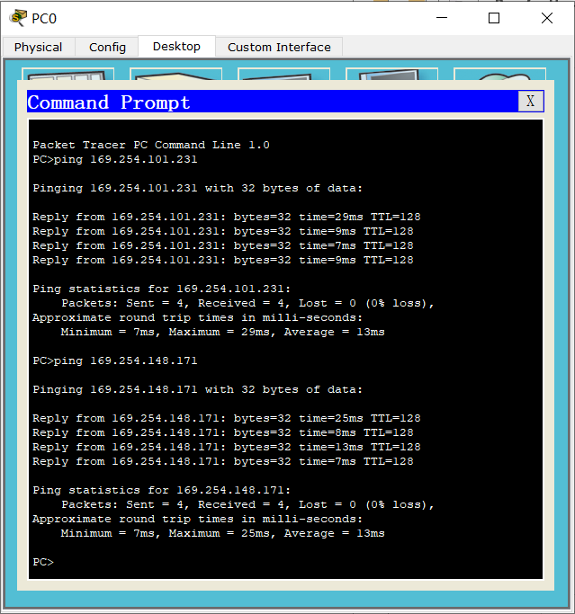

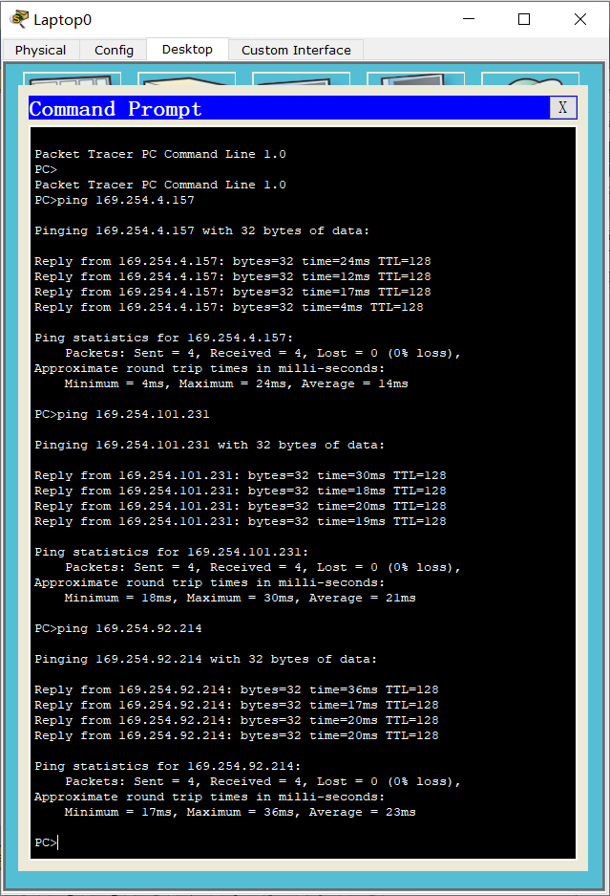



## 三、思考与总结

1. 实验过程中你遇到什么问题，如何解决的？通过该实验有何收获？

在更换笔记本电脑网卡时，由于其不支持热插拔，因此需要将电源关闭后，再进行网卡的更换。

通过本次实验，我对WEP与WPA2-PSK认证方式有了基本的认识，同时对其配置有了基本的掌握，并通过实验对终端与AP通过不同认证方式进行认证进而连接至网络的过程的理解有所增进。

# 实验2. WPA2实验

## 一、实验目的

1. 验证无线路由器和终端与实现WPA2安全机制相关参数的配置过程。
2. 验证无线路由器与AAA服务器相关参数的配置过程。
3. 验证AAA服务器配置过程。
4. 验证注册用户通过接入终端与无线路由器建立关联的过程。
5. 验证注册用户通过接入终端实现网络资源访问的过程。

## 二、实验任务

1. 使用自己的语言简述无线路由器的配置过程。

无线路由器在配置时首先需要对无线网络的认证方式进行配置，在对其网络信息进行配置。

在本实验中，需要在无线网络设置界面选择认证方式为WPA2，选定匹配的加密方式，由于WPA2需要通过RADIUS服务器进行统一认证，因此还需要对使用的服务器地址与口令进行配置。此后再对路由器的网关、IP地址、子网掩码等网络信息进行配置。

1. 使用自己的语言简述该实验原理。

使用WPA2机制进行接入认证时，需要用户提供在AAA服务器中登记的用户名与口令，当用户输入用户名与口令，试图通过无线路由器接入时，无线路由器通过RADIUS协议向服务器鉴别用户身份，若鉴别通过，则允许用户接入

1. 实验步骤

首先进入物理工作区，在导航中选择家园城市，在这一位置对无线设备进行部署。

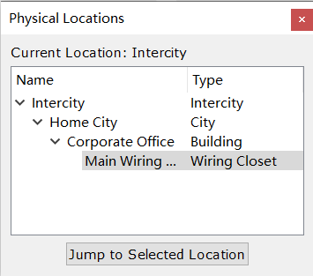

在物理位置部署如图所示的设备。在选择接入点时，由于只有无线路由器拥有WPA2功能，因此将其作为接入点。

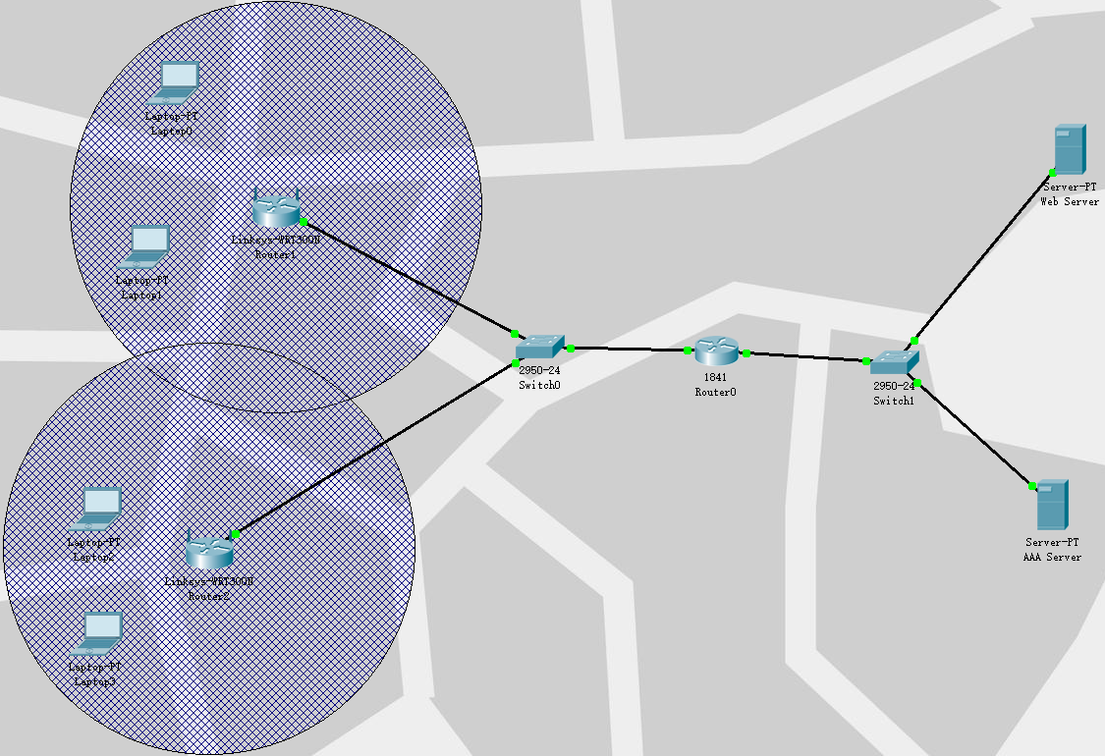

此时切换至逻辑工作区拓扑结构如下：

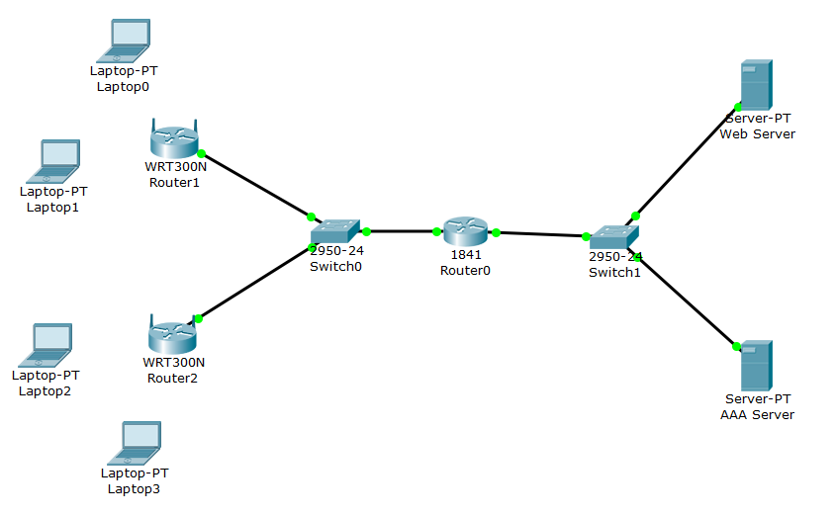

接下来对网络中路由器与服务器进行配置，路由器Router0与无线路由器相连的Fa0/0端口IP地址为192.1.1.254/24，另一端口IP地址为192.1.2.254/24，Web服务器的IP地址为192.2.1.1/24，默认网关为192.1.2.254，AAA服务器的IP地址为192.2.1.7/24，默认网关为192.1.2.254。

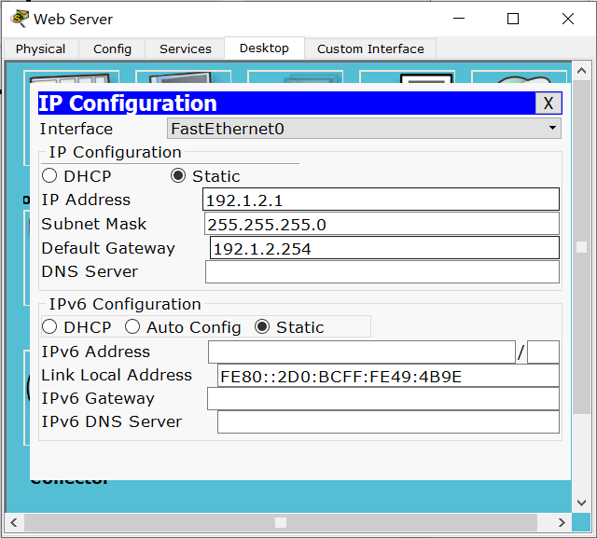 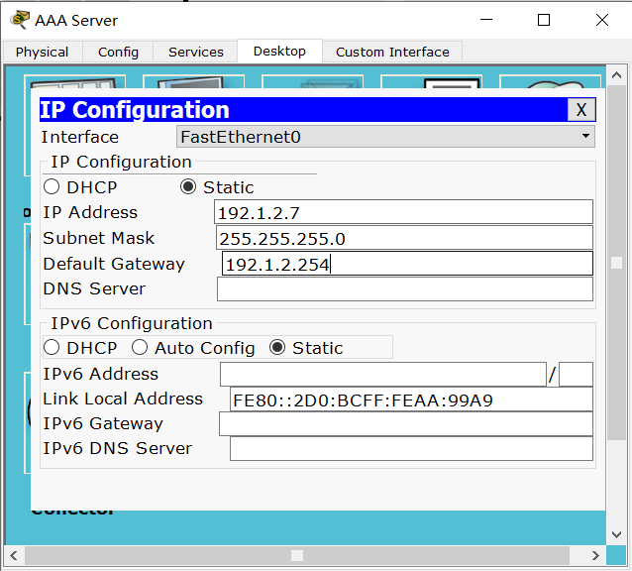

此时对两台无线路由器的无线网络信息进行配置，SSID设置为123456，认证方式为WPA2，RADIUS服务器地址为AAA服务器的IP地址，使用秘钥分别为其名称，加密方式为AES。

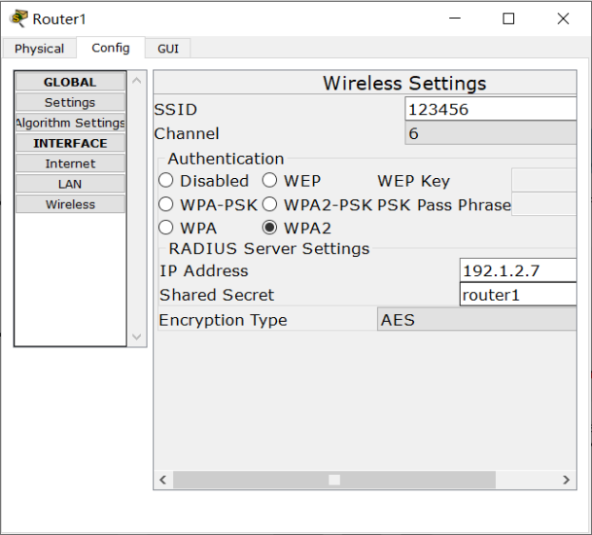 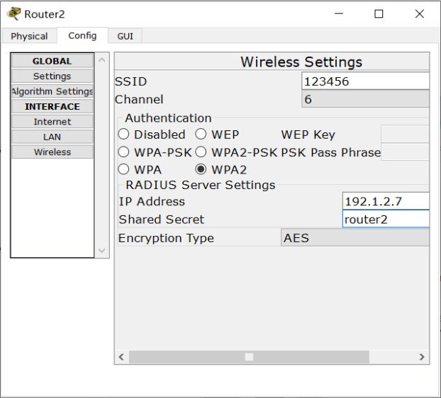

此后对两台无线路由器网络信息进行配置，设置其IP地址与Router0的Fa0/0端口处于统一子网，设置默认网关为Router0的Fa0/0端口，

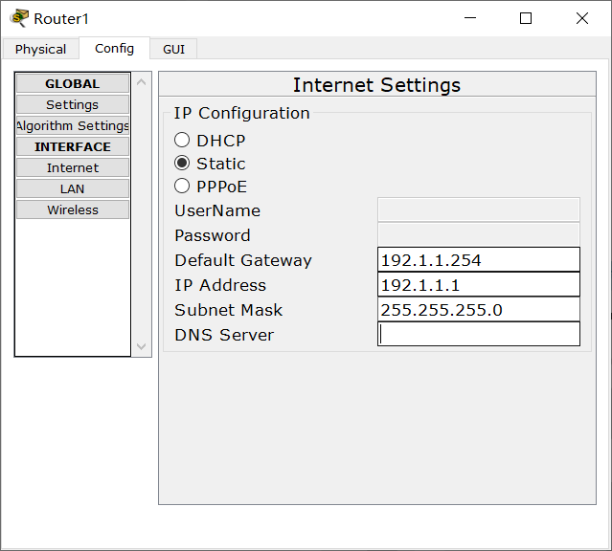 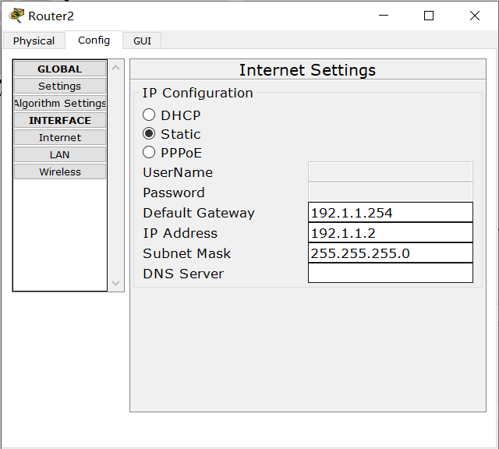

此后对AAA服务器的AAA服务进行配置，首先将AAA服务打开，再对网络建立配置中添加先前配置的两台无线路由器的相关信息，在下方添加四组用户名与口令。

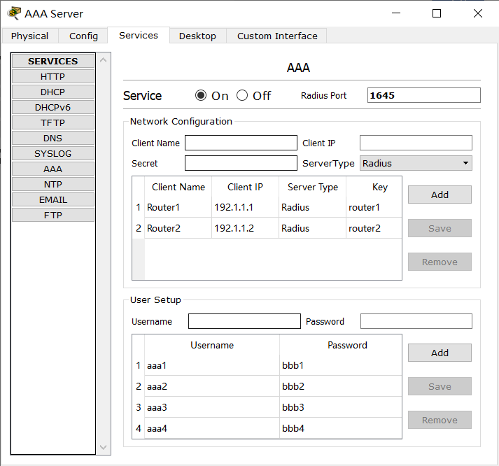

此后分别在四台终端上配置与无线路由器相同的无线网络信息，并输入此前登记的用户名与对应口令。

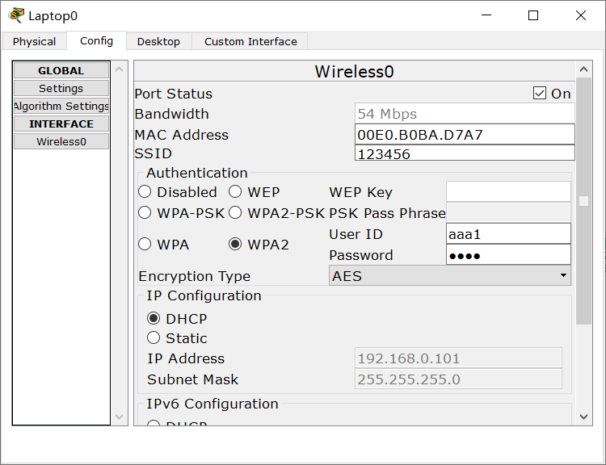 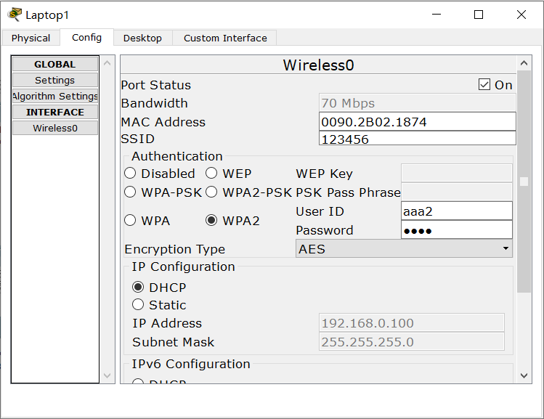

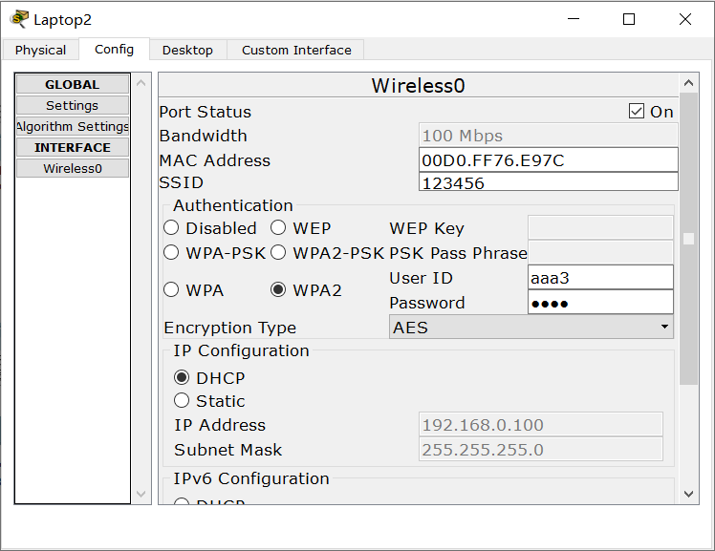 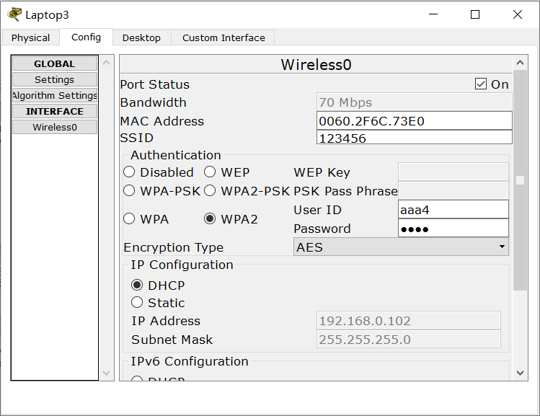

测试可以看到四台终端均成功接入。

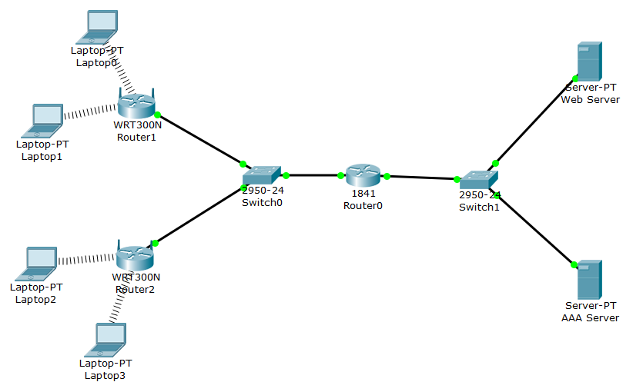

最后测试Laptop0-Laptop3与Web服务器的连通性如下，可以看到四个笔记本均联通Web Server，但Web Server无法访问四个笔记本。

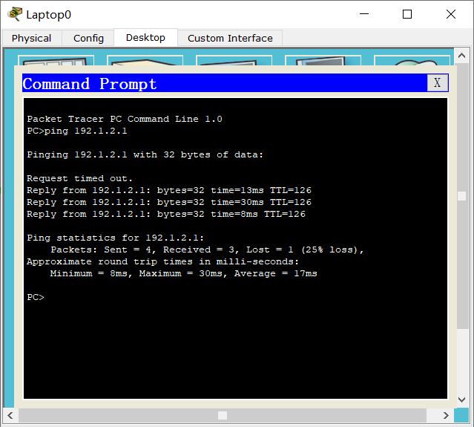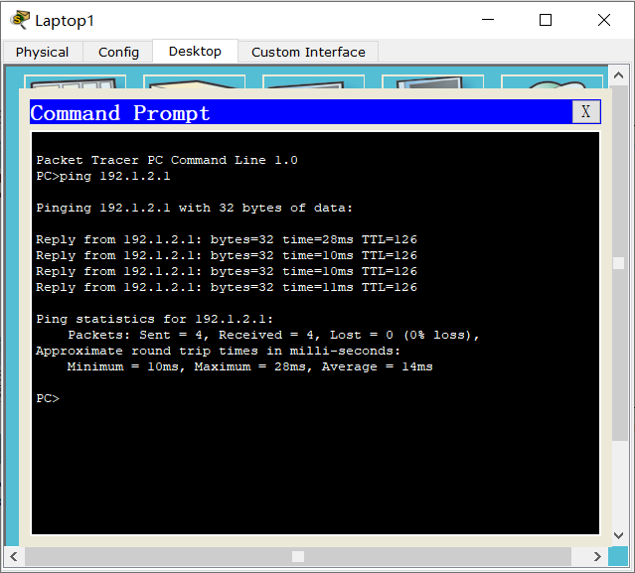

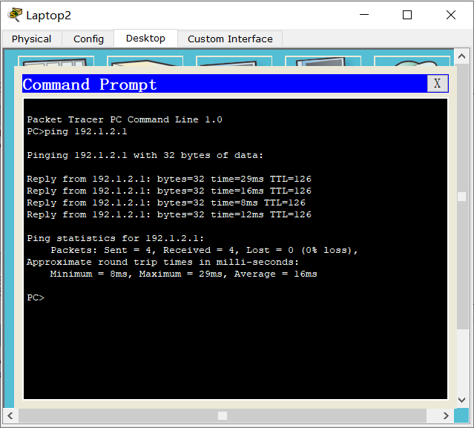 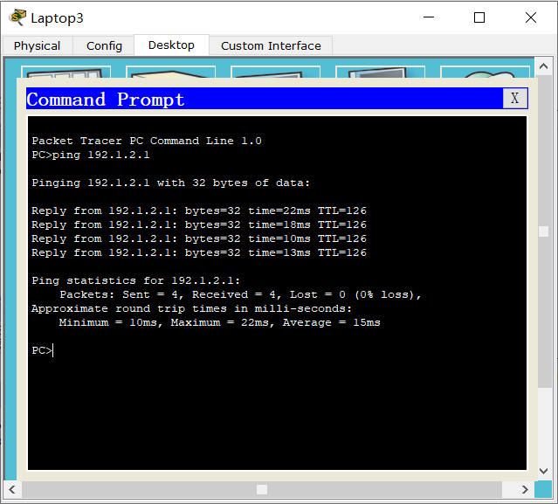

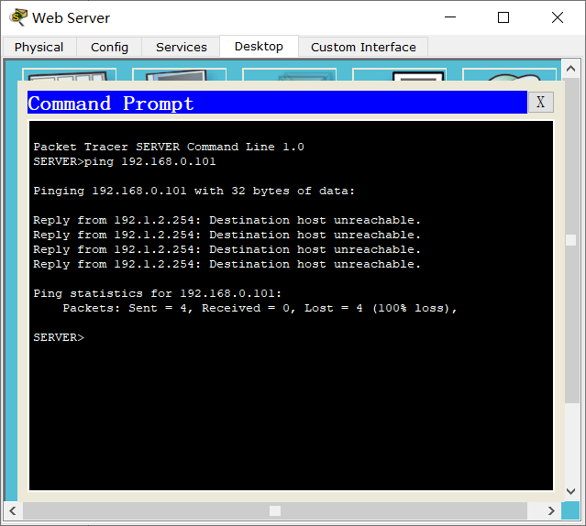

## 三、思考与总结

1. 请简述WAP2机制下如何建立终端与网络的关联。

使用WPA2实现无线局域网接入时，需要用户输入已登记的用户名与口令，通过RADIUS协议对其进行认证，若认证通过，则允许用户接入网络，否则拒绝接入。

1. 实验过程中还遇到什么问题，如何解决的？通过该实验有何收获？

在物理工作区部署设备时，应对无线局域网设备的信号范围有所关注，超出信号范围则无法连接。同时在测试前，必须保证拓扑图中设备的网络信息配置完毕。

通过本次实验，我对无线局域网中WPA2机制有了形象的认识，并对其配置有了基本的掌握。同时由于WPA2与WPA2-PSK机制尽管都含有WPA2字样，但是由于二者面向对象不同，其实现机制有所区别，通过本次实验，对二者应用方面的区别有了更形象的认识。